Siegel auf Lebensmitteln
Siegel | Beschreibung der Kriterien
Kein Siegel | Konventionelle Haltung  Der Großteil der Tiere wird konventionell gehalten. Das heißt, häufig auf engem Raum, in einem Stall mit Spaltenböden; oft ohne Stroh und sonstige Beschäftigungsmaterialien und ohne die Sonne zu sehen. Gefüttert werden sie mit Kraftfutter; auch genetisch verändertes Futter darf verwendet werden. Kastrationen dürfen bei Schweinen nur unter Betäubung durchgeführt werden. Kälbern können die Hörner entfernt werden.
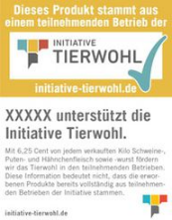 | Zusammenschluss der Landwirtschaft, der Fleischwirtschaft und des Lebensmittelhandels (Rewe, Aldi, Netto, Penny, Edeka, Kaufland, Lidl und Wasgau).  Das Siegel bietet nur wenig mehr als die gesetzlichen Mindestanforderungen. Die Tiere haben zehn Prozent mehr Platz zur Verfügung, und Masthühner und Schweine bekommen Spielzeug zur Beschäftigung. Die Landwirte erhalten Tierwohl-Entgelte.
Siegel des Tierschutzbundes
Ein Stern: Hier haben die Tiere etwas mehr Platz und Beschäftigungsmöglichkeiten; die Anforderungen an Transport und Schlachtung sind strenger als gesetzlich vorgegeben.
Zwei Sterne: Dies beinhaltet noch zusätzlich etwas Auslauf und Freilandhaltung für die Tiere.
EU-Öko-Verordnung
Den Tieren steht mindestens doppelt so viel Stallfläche zu, wie in der konventionellen Haltung. Außerdem ist eine ständige Auslaufmöglichkeit verpflichtend. Das Futter für die Tiere muss mindestens zur Hälfte aus dem eigenen Anbau kommen, der Rest aus der Region. Gentechnik ist verboten, sowie das Kupieren und Enthornen. Kastrationen bei Schweinen dürfen nur unter Betäubung durchgeführt werden.
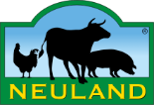 | Neuland  Hier steht die artgerechte Tierhaltung im Vordergrund. Den Tieren sollen möglichst viel Zeit auf der Weide verbringen und im Stall mindestens so viel Platz wie nach der Öko-Verordnung haben. Das Futter muss vollständig aus dem eigenen Betrieb oder der Region kommen.
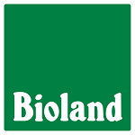 | Bioland Siegel  Hier sind Umwelt- und Tierschutz durch strengere Auflagen als bei EU-Öko-Verordnung geregelt, z. B. dürfen die Nutztiere nur Bio-Futter bekommen; im Sommer ist Grünfutter vorgeschrieben. Außerdem werden regionale Arbeitsplätze gefördert. Auch ist eine Behandlung erkrankter Tiere mit Naturheilverfahren vorgeschrieben. Aber: Enthornung und Kupieren unter Schmerzmitteln sind möglich.
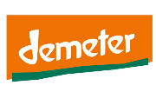 | Demeter  Die Richtlinien gehen über die der Bio-Verordnung hinaus. Auf synthetischen Dünger muss verzichtet werden, ebenso auf chemische Pflanzenschutzmittel und künstliche Zusatzstoffe in der Weiterverarbeitung; die Lebensprozesse im Boden und in der Nahrung sollen gefördert werden. Außerdem sind Umwelt- und Tierschutz durch strengere Auflagen geregelt: Die Nutztiere bekommen nur Bio-Futter; im Sommer ist Grünfutter vorgeschrieben. Keine Enthornung und kein Kupieren der Nutztiere.
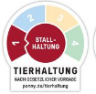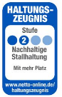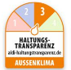  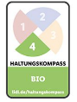 | Die Siegel der Discounter (Lidl, Aldi, Netto, Penny, Kaufland) in vier Stufen:  Stufe 1 (Rot): „Stallhaltung“: Entspricht den gesetzlichen Bestimmungen der konventionellen Haltung.  Stufe 2 (Blau): „Stallhaltung Plus“: Gewährt Tieren zehn Prozent mehr Platz als Stufe 1, sowie Beschäftigungsmaterial; das gekennzeichnete Fleisch stammt nachweislich aus Betrieben, die diese Zusatzkriterien erfüllen.  Stufe 3 (Orange): „Außenklima“: Gewährt Tieren zusätzlich mehr Platz als Stufe 2, die Tiere werden gentechnikfrei gefüttert und haben Zugang zu Außenklimabereichen.  Stufe 4 (Grün): „Bio“: Entspricht den gesetzlichen Bestimmungen für Bio-Fleisch nach der EU-Öko-Verordnung.

Arbeitsauftrag
1. Lest Euch die Kriterien einiger gängiger Siegel durch und vergleicht sie mit dem natürlichen Lebensraum der Tiere.
2. Überlegt Euch in Partnerarbeit ein eigenes Siegel:
- überlegt Euch, welche Kriterien für Euer Siegel gelten sollen
(z.B. Platz, Futter, Nachwuchs)
- auf welchen Lebensmitteln würde es Euer Siegel geben?

